Сценарий новогоднего утренника « Карнавал елочных игрушек» .
Автор: Рожина Людмила Васильевна, учитель начальных классов
МБОУ «Эльгетская средняя общеобразовательная школа»
Верхоянский район.
Участники: обучающиеся 1-4 классов.
Подготовка. | Участники заранее готовятся к карнавалу. Приходят на утренник в масках елочных игрушек.
 | Оформление: зал красочно оформлен. В центре праздничная елочка с игрушками, с подарками.
 | Понадобятся аудиозаписи: «Ах, карнавал» ( Муз В.Назарова, сл. А.Кавалеряна), «Новый год», «Елочка» Песня «Новогодние игрушки»
 | Сундук с подарками от Деда Мороза
 | Презентация «История елочных игрушек», проектор, ноутбук – ( знакомятся отдельно на классном часе)
Выставка ёлочных игрушек разных времен- 1-4 классы, заранее готовятся.
1 класс- «Елочка с съедобными украшениями»-
2 класс: - ««Несъедобные» елочные игрушки» из бумаги, яичной скорлупы и еловых шишек
3 класс «Елочные игрушки из стекла»
4 класс. «Советские елочные игрушки »
Родители –«Современные елочные игрушки»
выставка «Якутские ёлочные игрушки», сделанные детьми своими руками
Действующие лица | 2 шута, Ёлочка, ёлочные игрушки, Леший, Дед Мороз, Снегурочка
Цель: | создать праздничное настроение через историю елочных игрушек и традицию украшения елки в нашей стране.
Задачи: | - развивать интерес к народному творчеству, традициям своего народа; показать., что по истории ёлочной игрушки можно увидеть историю страны; повышать любознательность, познавательную активность учащихся; повышать мотивацию к изготовлениям новогодних игрушек, поделок.

- Открытие карнавала.
Шуты: День чудесный настает,
К нам приходит Новый год!
Праздник смеха и затей,
Праздник сказки для детей!
Песня « Новый год»

Звучит аудиозапись «Ах, карнавал» ( Муз В.Назарова, сл. А.Кавалеряна). все участники- елочные игрушки входят в зал.
Шут1 : Сколько ярких, веселых карнавалов бывает. Карнавал кукол, карнавал масок в Швейцарии, масленичный карнавал- в Германии, цветочный карнавал- в Голландии, и много- много других карнавалов.
Шут 2: -У каждого своя история, свои традиции. Но такого карнавала мы еще не видели, и не слышали. Сегодня у нас необычный праздник- Карнавал елочных игрушек.
Шут1: Если заглянуть в толковый словарь, то можно узнать, что карнавал- это народное празднество с шествиями, уличным маскарадом. все, что происходит во время любого карнавала, носит игровой характер. Как правило, на многих карнавалах есть главная фигура, есть ряженые.
Шут 2: -Как вы думаете, кто сегодня самая главная фигура? (дети отвечают).

- Правильно, это наша лесная красавица- Ёлочка.
Входит Ёлочка ( девочка в маскарадном костюме).
И какой же праздник без нашей ёлочки, её игрушек , и гирлянд?
- Основная часть.
Инсценировка стихотворения «Простые игрушки».
Шут1: Простые игрушки сквозь щёлку
Однажды увидели ёлку:
Игрушки:
«Давайте –ка, ёлку нарядим!
Залезем на ёлку и сядем!»
Прибегают Шары:
Новый год – пора игры,
Здесь простор воображенью
Что за чудо - украшенье
Новогодние шары!
Звенит Колокольчик:
Колокольчик серебристый –
Только тронь его слегка,
И услышишь голос чистый,
Как вода из родника
Сверкает Звезда:
Не шляпа с пером, не платок кружевной –
У ёлки любимый убор головной.
Короны, кокошники – всё ерунда!
С рожденья ей нравится только звезда!
Пританцовывает Серпантин:
Вьются кудри серпантина
Вниз по ёлкиным ветвям,
Вьются по полу гостинной,
В коридор ползут к дверям.

Игра «Что растет на елке?»
Леший :Что растет на елке?
Мягкая игрушка,
Звонкая хлопушка?
Дети: Нет!
Леший: Петенька- Петрушка,
Старая калушка?
Дети: Нет!
Леший: Белые снежинки,
Рваные ботинки?
Дети: Нет!
Леший: Плитки- шоколадки,
Зайчики на ветке?
Дети: Нет!
Леший: Красные фонарики,
Хлебные сухарики?
Дети: Нет!
Леший: Яркие флажки,
Шапки и платки?
Дети: Нет!
Леший: Вкусные конфеты,
Свежие газеты?
Дети: Нет!
Леший: А что растет на елке?
Дети: Шишки да иголки!
Шут1: К танцу музыка зовет,
Крепче за руки возьмитесь-
Начинаем хоровод.
Танцуют хороводную песню « В лесу родилась ёлочка».
Дед Мороз и Снегурочка
Дед Мороз: Как народу много в зале-
Славный праздник видно тут.
Значит, правду мне сказали,
Что меня ребята ждут.
Снегурочка:
Встречают с песней Новый год,
Встречает с пляской целая команда
Ёлочных игрушек.
Марш ёлочных игрушек (карнавал)Мы елочные игрушки,
Зайцы, белки, лягушки.
Ежики, черепашки -
Такие очаровашки!
Нам не страшны иголки,
Мы - украшенье елки.
В волшебном ярком свете
Мы нравимся всем детям.
Мы все разнообразные,
Есть желтые, есть красные,
Зеленые и синие,
Стеклянные, красивые.
Мы выглядим блестяще,
Как в сказке настоящей,
Как в сказке настоящей.
Зажгут огни гирлянды,
И что-то вдруг случится.
Ребенком станет взрослый,
Он в детство возвратится.
От всей души мы рады
Признаться без опаски,
Что взрослым тоже надо
Немножко верить в сказки.
Волшебные сказки, зимние сны -
Снятся под утро и ночью они
Ты видишь на ёлке конфеты, хлопушки,
Гирлянды, шары, огоньки и игрушки.
Шут: Дедушка Мороз, а какой карнавальный костюм тебе больше понравился?
-Дед Мороз: Скажу вам честно, все костюмы мне очень-очень понравились! Я даже несколько загадок придумал про костюмы.
Загадки Деда Мороза с заданиями:
Наряд пестрый,  Колпак острый,  Его шутки и смех,  Веселят всех. ( Ёлочная игрушка Петрушка выходит и веселит детей) | С неба звезды падают,  Лягут на поля,  Пусть под ними скроется,  Черная земля.  Много- много звездочек  Тонких , как стекло,  Звездочки холодные  А земле тепло.( Ёлочные игрущки Снежинки танцуют )) | Не король,а в короне,  Не гусар, а при шпорах.  На часы не глядит,  А время знает(Ёлочная игрушка Петух кричит «Ку-ка-ре-ку»)
Маленький, беленький,  По лесочку пры-прыг, По снежочку –тык-тык.  (Елочные игрушки Зайчики соревнуются , кто быстрее) | Солнце выглянет- заплачет,  Солнца нет- слезинки спрячет (Елочная игрушка Сосулька выходит и проводит игру «Конкурс художников»- Кто быстрее нарисует сосульку.

- «История новогодней игрушки»- защита проектов.
История елочной игрушки.
Шут2: Новогодняя игрушка - это не только атрибут зимнего праздника, но и часть истории нашей страны. Новогодняя игрушка менялась в связи с изменениями, происходившими в обществе, в ней отражались достижения человечества того времени.
Шут1:
-Сегодня мы узнаем историю новогодней игрушки, как она изменялась на протяжении десятилетий.
Уложены, укутаны,
Под ватой белоснежной,
Считая дни – минутами,
Спят тихо, безмятежно
Стеклянные создания-
Царевны и лягушки,
А в них воспоминания,
Зарылись , как в подушки.
Но раз в году
Заветная шкатулка открывается,
И тайна разноцветная
По свету разливается .(Е.Даровских- Волкова).
Шут2 :
Защита проектов- по классам «Как же украшали елку в старину?»
(презентация «Елочные игрушки»)
1 класс- «Елочка с съедобными украшениями»- показ Елочки с игрушками.
-Раньше елку наряжали только съедобными «украшениями»- яблоками, вафлями, орехами в золотых бумажках, медовыми пряниками и другими фруктами и сладостями. 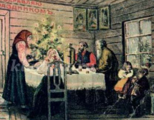
2 класс: - ««Несъедобные» елочные игрушки» из бумаги, яичной скорлупы и еловых шишек- показ Ёлочки с игрушками. 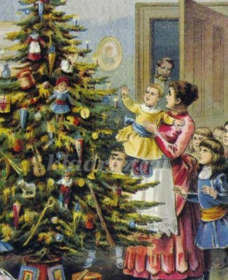
- И только, начиная со второй половины XVIII века появляются первые. В каждой семье делали своими руками из бумаги, яичной скорлупы и еловых шишек, покрытых напылением.
3 класс «Елочные игрушки из стекла»- показ Елочки с игрушками.
- К концу XVIII века для украшения елки стали использовать блестящие , серебристые звездочки, различные бумажные цветы и мишуру. Первые елочные шары, так хорошо знакомые нам сегодня, появились только в 1847 году, их родиной стал городок Лауша (Германия). Именно этот городя является родиной стеклянных елочных украшений. Легенда гласит, что один бедный стеклодув, у которого не нашлось к Рождеству настоящих орехов и яблок для украшения новогоднего дерева, смастерил орехи яблоки из стекла. И уже со середины девятнадцатого века рождественские елочки стали украшать стеклянными шариками. Эти шары не были такими легкими и хрупкими, как сегодня, они были сделаны из тяжелого стекла. 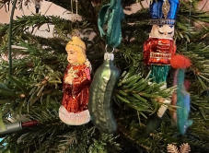 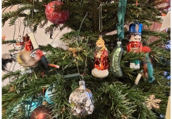

4 класс. «Советские елочные игрушки »- показ Ёлочки с игрушками.
- На территории России обычай украшать елку тоже появился во время правления Петра Первого. Именно он объявил ель «новогодним»
, а не «рождественским» деревом. После Октябрьской революции производство елочных игрушек прекратилось, само украшение елки объявлено пережитком прошлого, с 1927 года празднование Нового года находилось под запретом. И только в конце 1935 года появился в газетах призыв праздновать Новый год и наряжать елку. С тех пор елка опять вошла в обычай. Наладился и выпуск новогодних украшений. Красных звезд на верхущки елки, шаров. В 50тых годах было решено выпустить серию елочных игрушекв виде овощей и фруктов, которые символизировали изобилие в стране.
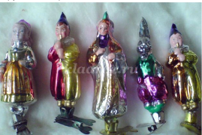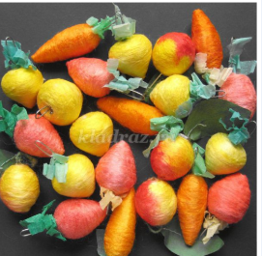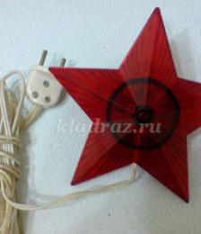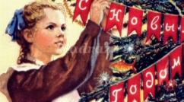
Родители «Современные елочные игрушки»- показ Ёлочки с игрушками.

- Выставка «Якутские ёлочные игрушки», сделанные детьми своими руками.
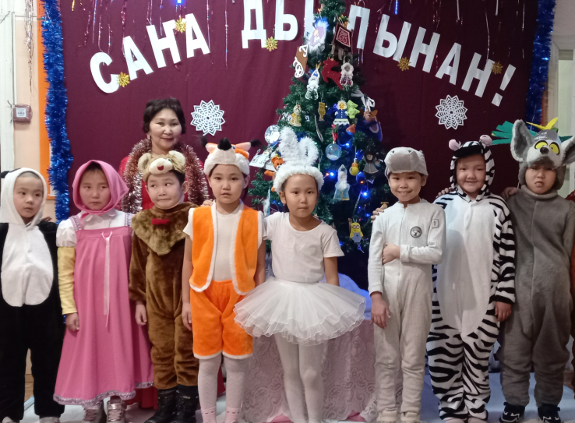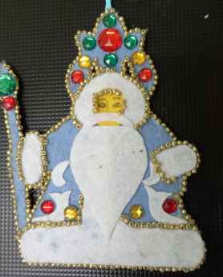
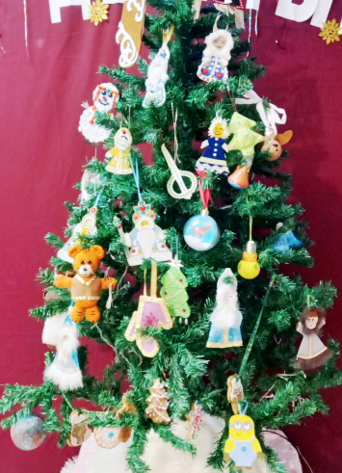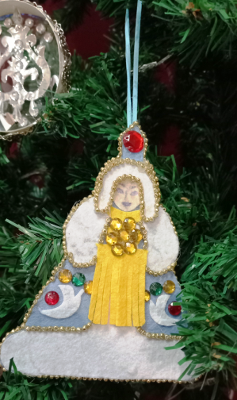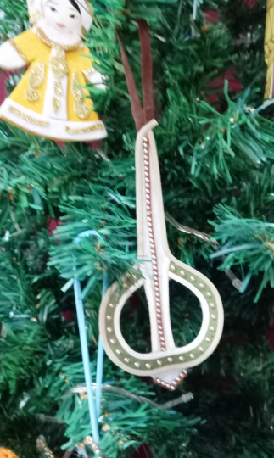
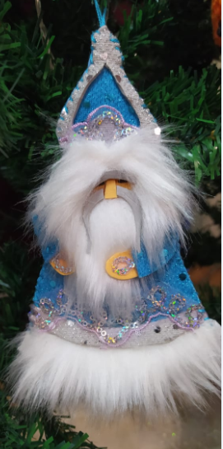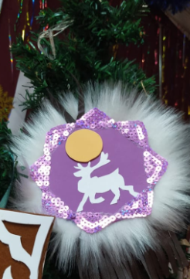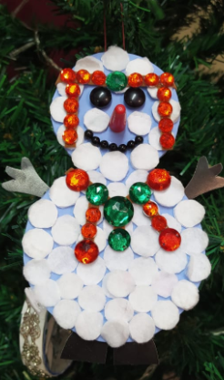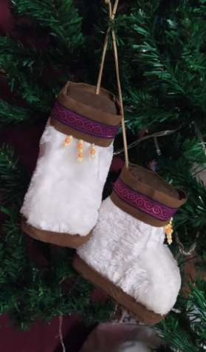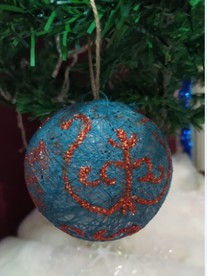

- Награждение, раздача подарков.

Дед Мороз:
Ох, и молодцы, порадовали старого.
Пора , друзья, проститься нужно,
Всех поздравляю от души!
Пусть новый год встречают дружно
И взрослые, и малыши!
Снегурочка:
И мне пора в путь.
Я в Новом году вам желаю успехов,
Побольше веселого, звонкого смеха,
Побольше хороших друзей и подруг,
Отметок отличных и знаний сундук!
Шут: Ну, что, откроем сундук?
Дети; Да!
Дед Мороз:
Тогда повторяйте за мной:
Сундучок, сундучок,
Разукрашенный бочок,
Открывайся, не скрипи,
Покажи нам ,что внутри!
(Раздача подарков всем участникам).
Песня «Новогодние игрушки».
- Подведение итогов. Награждение победителей.

Список использованной литературы:
- Источник: http://otebe.info/pozdravlenie/novyj-2014-god.html#ixzz2nwiGSn2e.
- Педсовет №10, 1998
- Читаем, учимся, играем.№9, 2008.
- Картинки из интернета.

